深度相机
快速使用指南（AI智能实验室预约系统配套资料）
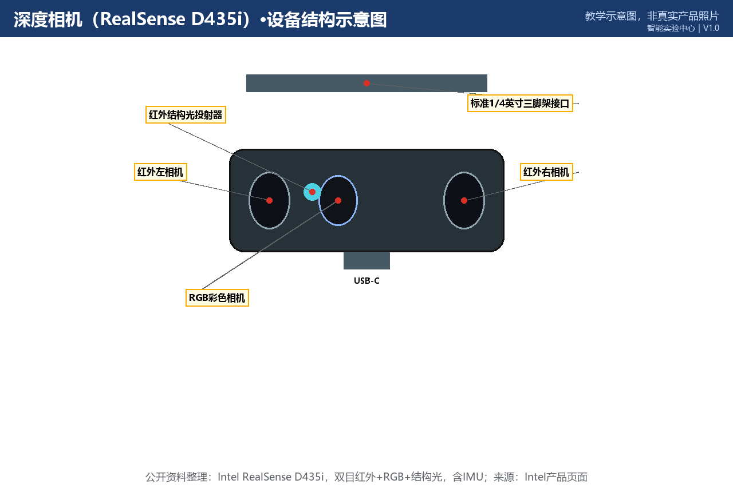

所属实验室：计算机视觉实验室（科技楼A区203）
数据库规格：RealSense D435i｜数量：8台/套
当前状态：正常
版本 V1.0｜2026-10-20

一、设备基本信息
设备名称 | 深度相机
所属实验室 | 计算机视觉实验室（数据库ID 2）
所在位置 | 科技楼A区203
数据库中的规格 | RealSense D435i
数据库中的数量 | 8 台/套
当前状态 | 正常
设备说明 | 采集RGB与深度图像
资料类型 | 快速使用指南（简单设备）
二、主要用途与适用实验
本设备主要用于：采集RGB与深度图像。
适用实验：
• RGB-D数据采集、手部/物体识别实验、三维扫描与点云处理
三、使用前准备
1. 确认已在AI智能实验室预约系统预约成功，且预约时段位于实验室开放时间（09:00—20:30）内；
2. 携带校园卡完成到场签到；首次使用深度相机须已完成对应的准入培训；
四、开机或启用步骤
固定到三脚架或支架→连接USB-C至工作站→打开取流软件确认设备枚举正常。
五、标准操作步骤
调整曝光与深度分辨率；开启对齐（align）保证彩色与深度配准；录制数据按规范命名实时落盘。
六、停机或退出步骤
停止取流→拔线前先安全移除设备→器材归位登记。
七、使用后检查
1. 确认设备外观完好，附件无缺失；
2. 确认已按停机步骤正确关机/断电；
3. 使用登记表已填写（时间、状态、异常）；
4. 发现异常立即在AI智能实验室预约系统故障上报入口登记，勿带病使用。
八、禁止操作
• 带电拔插USB线或手持相机晃动拍摄。
九、常见故障现象与简单排查
故障1：设备无法枚举
排查方法：更换USB口（优先USB3.0以上）；检查线材；重启取流软件。
故障2：深度图大面积黑洞
排查方法：检查红外投射窗口是否遮挡/污损；避免强日光直射场景。
十、无法解决时的上报流程
1. 在系统中提交故障工单：注明实验室、设备名称、故障现象、发生时间与已尝试的排查；
2. 同步电话通知值班台（虚构示例：0731-88880002，内部短号 0002）；
3. 紧急情况（冒烟/漏水/触电风险）先按安全应急流程处置再报修；
4. 管理员确认后把设备置为“维修中”，修复验收后恢复“正常”；维修期间系统内不可预约。
十一、日常维护要求
镜头与窗口用气吹清洁；固件升级由管理员统一进行；每学期标定检查一次。
十二、安全注意事项
取流时注意场景内人员隐私，人像数据须经授权；禁止激光投射口对人眼。
13、公开技术资料说明
本指南中的视场角、工作距离等参数依据 Intel RealSense D435i 官方产品资料整理（来源：Intel RealSense 产品页，访问日期2026-10）；
数据库登记规格为“RealSense D435i”，数量8台；实际固件版本以设备标签为准，本指南不虚构序列号与校准证书。
14、设备结构示意图
图1 设备结构示意图（教学示意图，非真实产品照片）

15、关键接口或控制区域图
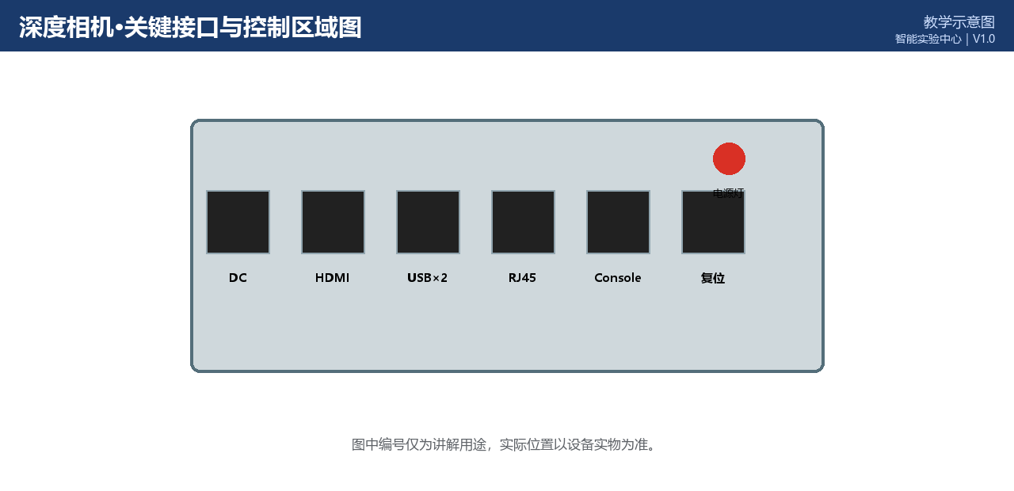
图2 关键接口/控制区域图（教学示意图，实际位置以设备实物为准）
16、正确操作与错误操作对比
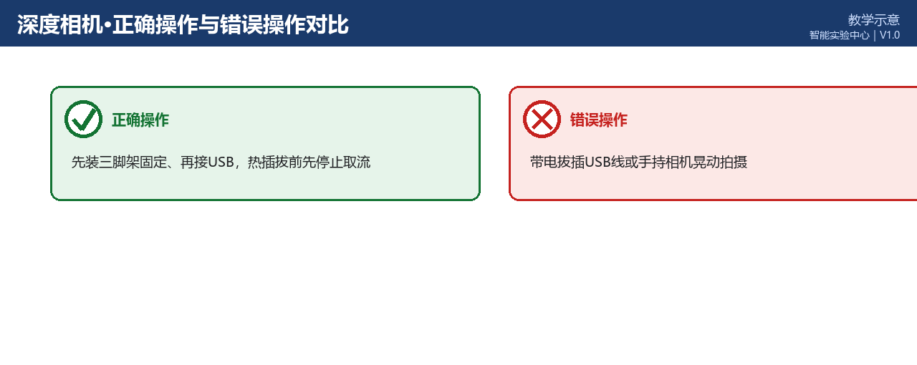
图3 正确操作与错误操作对比（教学示意）
文档版本与修订记录
版本 | 日期 | 修订内容 | 编制/审核
V1.0 | 2026-10-20 | 首次发布；规格、数量、状态取自2026-10-20数据库快照；含公开技术资料来源标注。 | 智能实验中心

